
DECÁLOGO DA CARIDADE
UM CORAÇÃO QUE VÊ!

Talvez os pobres, os que hoje não têm acesso à luz eléctrica, ou à luz do conhecimento, ou à luz da fé, ou à luz da esperança, ou à luz do amor, nos ensinem um breve Decálogo da Caridade. Deixemos que o cego de Jericó ilumine o nosso caminho. Ele diz a cada um de nós:

- «Tem compaixão de mim»! Sofre comigo. Sofre por mim. Compadece-te. Move-te e comove-te. Antes de abrires a mão, abre o teu coração!
- Depois, começa por inclinar o teu ouvido ao grito da minha miséria. Escuta-me atentamente. Conhece-me pelo meu nome, aprende de cor a minha história.
- Se tens olhos e vês, olha para mim; e não dês esmola, de esguelha, para não veres mais e fugires de mim.
- Conversa comigo. Tenta saber o que realmente me faz falta! Quem sabe eu precisarei somente de quem me encoraje.
- Não me dês nada, de mão beijada. Isso é coisa dos ricos. Compromete-me a mim, na solução do meu problema, mesmo que eu próprio tenha de dar o meu quase nada, que é afinal tudo o que tenho.
- Compromete também os outros, pois também te sentirás pobre e incapaz de resolver, sozinho, todo o meu problema.
- E não julgues que estou curado, só por estar resolvido, de imediato, o meu problema. Abre-me também os olhos, ensina-me a viver, a trabalhar e a comer, a ser limpo e a poupar.
- Mas sobretudo encaminha-me para lugares certos. Porque o número de cegos que me querem guiar, levar-me-ão a cair de novo com eles e então será “de caixão à cova”.
- Quero viver na Luz. Se és cristão, mostra-me a tua fé, conduz-me a Jesus e ao seu Amor. Talvez não saibas, mas “a falta de Deus é a raiz mais profunda de todo o meu sofrimento” (cf. DCE 31).
- Aquele amor divino é a luz que ilumina este nosso mundo às escuras e nos dá a coragem de viver e agir. Vive esse amor de Deus “e deste modo, farás entrar a Luz de Deus em mim e neste mundo” (DCE 39)

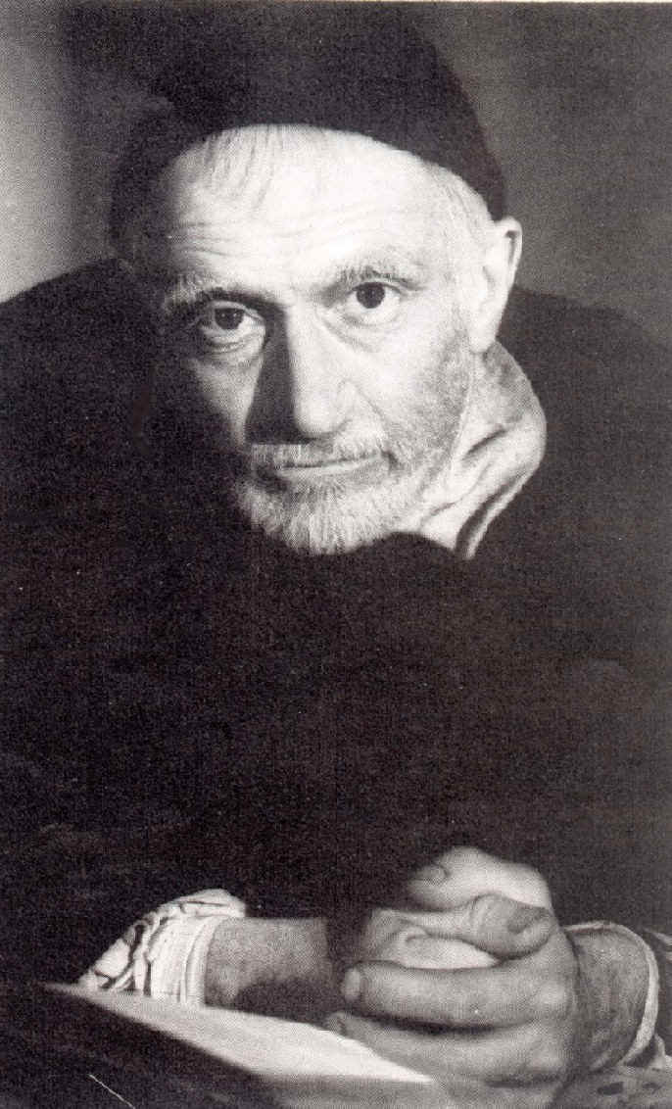
… Ah, tenho um último segredo para te contar, disse o cego: «Só se vê bem com o coração». Sim, disse eu, razão tem o Papa, ao apontar o programa do cristão: «um coração que vê onde há necessidade de amor e actua, em consequência» (DCE 31). Só não vê quem quer! Pior cego…

Pe. Amaro Gonçalo
29 de Outubro
XXX Domingo Comum B
Dia da Sociedade de São Vicente de Paulo

